Se non legge correttamente questo messaggio, cliccare qui



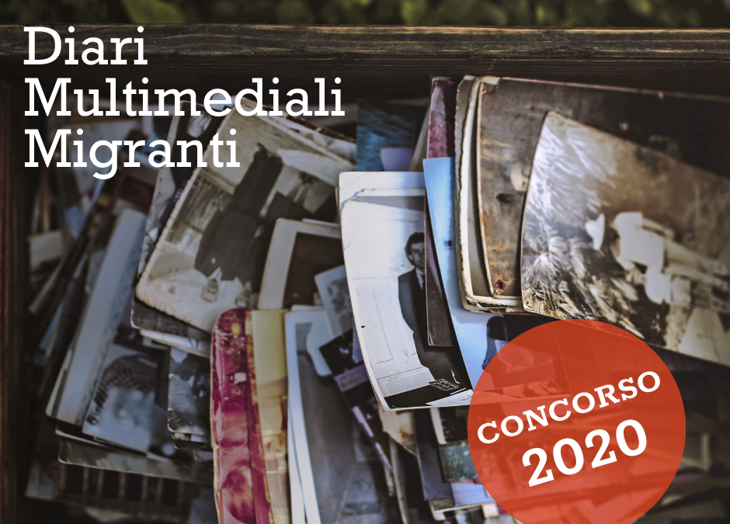

Archivio dei diari / 18 febbraio 2020
newsletter n. 406

Un mare di storie

DiMMi - Diari Multimediali Migranti lancia la 5ª edizione del concorso nazionale rivolto a persone di origine o provenienza straniera che vivono o hanno vissuto in Italia o nella Repubblica di San Marino. I vincitori saranno annunciati in occasione del 36° Premio Pieve Saverio Tutino nel mese di settembre 2020 e le loro storie saranno raccolte in un volume pubblicato da Terre di mezzo Editore entro l'anno successivo. Tutte le opere inviate - vincitrici e non - verranno conservate nel fondo DiMMi istituito presso l'Archivio diaristico nazionale.
Potranno partecipare al concorso le prime 100 proposte che arriveranno nella sede di una delle organizzazioni aderenti entro il 30 aprile 2020.
Saranno ammessi solo racconti autobiografici inediti, presentati in forma scritta ma anche attraverso fotografie, immagini, e-mail, lettere e disegni, cartoline, video o musica. I racconti potranno essere redatti in italiano o in lingua straniera; non dovranno essere concepiti necessariamente in forma di “diario”, ovvero con una scansione temporale giornaliera, ma il requisito vincolante è che siano narrazioni di sé. Il Comitato scientifico riterrà di particolare interesse i racconti che trattano della cultura di origine, dell'esperienza di migrazione e/o del vissuto dell'autore nel paese di arrivo o di transito. Le testimonianze raccolte (a oggi oltre 350) costituiscono una straordinaria fonte di informazioni e conoscenze per gli studiosi e per le future generazioni e concorrono in modo determinante alla definizione di un comune patrimonio culturale basato sulla valorizzazione delle diversità.
Il Comitato Scientifico del concorso DIMMI è composto da: Archivio dei diari, Arci nazionale, Amref Health Africa - Italia / Associazione fratelli dell'uomo, Archivio delle memorie migranti, Comune di Pontassieve, Comune San Giovanni Valdarno, Oxfam Italia Intercultura, Centro di ricerca sull'emigrazione Università degli Studi della Repubblica di San Marino, Comitato Tre Ottobre, Rete Italiana di Cultura Popolare, Senegal Solidarietà, Unione dei Comuni della Valdera, Un Ponte Per.
Come partecipare?
Scarica il modulo di partecipazione che trovi nel sito DIMMI di Storie Migranti, compilalo con i tuoi dati e la tua firma e inviacelo: https://www.dimmidistoriemigranti.it/wp-content/uploads/2019/12/Scheda_partecipante_DIMMI_2020.pdf

Per tutti i dettagli sulle modalità di partecipazione, è necessario scaricare e leggere il regolamento del concorso, che si trova al seguente link: https://www.dimmidistoriemigranti.it/wp-content/uploads/2019/12/01_Regolamento_DIMMI_2020.pdf
Scadenza per l'invio delle storie: 30 aprile 2020



DiMMi a Firenze: presentazione di Se il mare finisce
Senza testimoni la verità si può manipolare e, infine, si perde. Un coro di undici storie compone una memoria collettiva in cui riconoscerci tutti umani, al di là delle frontiere. Sono le voci di uomini e donne che riscattano dall'oblio le loro vicende di migrazione e ce ne fanno dono.
Venerdì 21 febbraio presenteremo presso la Biblioteca delle Oblate di Firenze Se il mare finisce, racconti multimediali migranti, antologia dei racconti finalisti del concorso DiMMi, Diari Multimediali Migranti 2018 (Terre di mezzo Editore).
Interventi di: Bakary Jobe (coautore di Se il mare finisce), Paolo Masini (MIBACT), Sandro Triulzi (Archivio Memorie Migranti), Paule Roberta Yao (vincitrice DIMMI 2019). Letture di Andrea Biagiotti.
La presentazione fa parte del ciclo Incontri Transafrica 2020.
L'Africa che fa parlare di sé: XI ciclo di incontri sulla realtà sociale e culturale dell'Africa promosso da Transafrica in collaborazione con la Biblioteca delle Oblate.

📌 Biblioteca delle Oblate, Via dell'Oriuolo 24 a Firenze
📆 21 febbraio 2020 dalle ore 18:00

Qui il libro Se il mare finisce:
https://www.attivalamemoria.it/negozio/se-il-mare-finisce

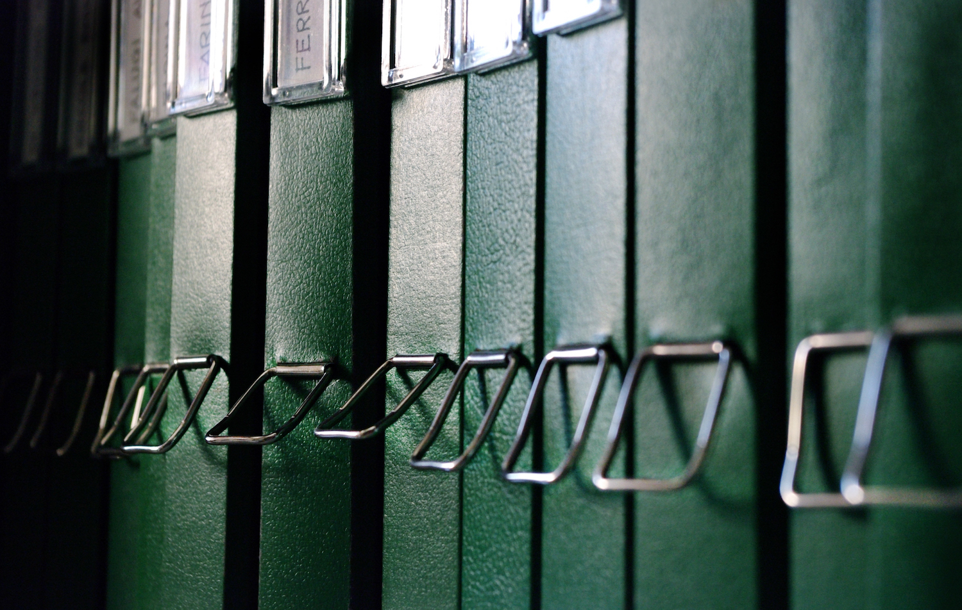

È online il catalogo dei diari
Siamo felici di annunciare a tutti voi che il catalogo dei diari è tornato finalmente online, a disposizione di tutti, per la consultazione e la ricerca di testi e autori.
Troverete ad attendervi una grafica più snella e una struttura più semplice e intuitiva. Ogni diario ha una propria scheda, con l'indicazione degli estremi cronologici, della provenienza geografica e del tempo della scrittura; oltre a un breve abstract, troverete inoltre, nelle singole schede, anche parole chiave che identificano immediatamente l'appartenenza di quello scritto a una determinata categoria, così come saranno presenti parole chiave sui soggetti dello scritto, così da facilitarne la lettura anche a un primo rapido sguardo. Nella parte alta del catalogo una finestra semplice e intuitiva, che consente una ricerca molto rapida anche con pochi elementi a disposizione.
Non vi rimane che collegarvi alla nuova pagina del catalogo dei diari. Buona consultazione!

Catalogo dei diari: https://catalogo.archiviodiari.it

Mario Perrotta racconta i diari di Pieve
Un racconto bellissimo dell'Archivio e del Piccolo museo del diario, quello fatto da Mario Perrotta a Firenze alcuni giorni fa, in occasione dell'incontro sul tema "Rispetto e memoria" promosso da Fondazione CR Firenze tenutosi presso il Teatro della Pergola.
Un racconto appassionante, a tratti esilarante, in cui Perrotta ha condotto per mano il pubblico presente in sala attraverso i diari e le memorie conservate a Pieve Santo Stefano: «un Paradiso laico» come lo ha definito nel corso del suo intervento, «un luogo fondamentale a cui abbiamo attinto tutti»; poi sul palco, con Perrotta, è salito anche Rabito... e il racconto si è fatto memorabile e a tratti esilarante.

Grazie a Fondazione CR Firenze, per averci permesso di condividere questo bellissimo frammento video coi nostri amici, coi diaristi di Pieve, con chi ci segue ogni giorno; con chi crede nel valore della memoria e con chi sostiene il lavoro che quotidianamente facciamo a Pieve per preservare e tramandare la memoria privata del Paese.
E grazie a Mario Perrotta, per aver parlato dell'Archivio e del museo in una sede così prestigiosa e per averlo fatto in modo appassionato. Non ci rimane che lasciarvi a questo splendido filmato, rinnovando anche a tutti voi l'invito di Perrotta a venire a visitare il Piccolo museo del diario!

Guarda il video: https://youtu.be/dSiU0S82SOI
Video realizzato da Fondazione CR Firenze. Quello qui mostrato è un estratto dal video integrale relativo all'incontro con Mario Perrotta sul tema "Rispetto e memoria", tenutosi al Teatro della Pergola di Firenze il 1° febbraio 2020 e visionabile per intero al seguente link: https://youtu.be/M8hh33__B40
"Sulla scia dei giorni: dialoghi sul rispetto" è un ciclo di incontri ideato e promosso da Fondazione CR Firenze.

DONA ORA

 |  |  |  | 

negozio online

